# Listák 2.

## Előkészületek

1. Indítsd el a Visual Studio Code editort!
2. Telepítsd a htmltagwrap nevű bővítményt, ha nincs feltelepítve! Ma is szükséged lesz rá.
3. Nézd meg, hogy telepítve van-e a Live HTML Previewer nevű bővítmény. Ha nincs, akkor telepítsd! Ezután kattints a jobb gombbal a HTML kódra, és válaszd a menüből az Open in Browser parancsot! (Így nem kell a Fájlkezelőre váltanod az oldal megnyitásához.)

## Definíciós lista

Milyen fajta listákat tanultunk eddig?

A listák harmadik típusa a definíciós lista. Ennek minden eleme két részből áll: a definíció címéből (dt) és a leírásból (dd). Például:

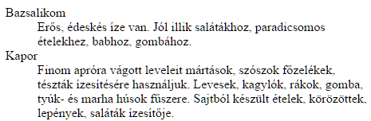

1. Nyisd meg a fuszerek.html fájlt!
2. Alakítsd a fűszerek leírását definíciós listává így:  
   (Használd az Alt+W billentyűket!)  
   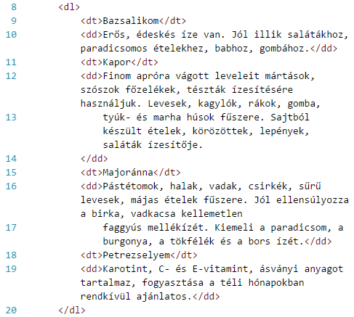
3. Nézd meg az eredményt a böngészőben!

A definíció leírásában más elemek is szerepelhetnek. Lehet például több bekezdés, vagy lista is benne.

## Definíciós lista gyors bevitele

Egy definíciós lista beviteléhez a következő rövidítést használhatod:

dl>(dt+dd)*4

A + jel azt jelzi, hogy az elemeket egymás után kell beszúrni, a zárójel pedig azért szükséges, hogy minkét elemet ismételje meg négyszer.

Próbáld ki a fájl végén, majd töröld le!

## Többszintű lista

Többszintű listákat is készíthetünk a rendezett vagy rendezetlen listák egymásba ágyazásával.

Példa kétszintű listára:

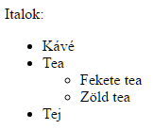

A fekete és a zöld tea van a második szinten, a többi az elsőn.

1. Kezdj egy új weblapot (*italok.html*), és készítsd el a fenti mintát így:  
   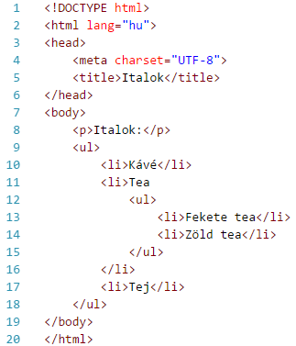
2. Figyeld meg, hogy a 11. sorban lévő <li> tag záró párja a 16. sorban van, és elé írtuk be a teljes második szinten lévő listát!
3. Egészítsd ki a listát két kávéfajtával: Espresso, Cappuccino! Ezek a Kávé után, a második szintre kerüljenek!

## Önálló feladatok

1. Töltsd fel egy online tárolóhelyre ezt a feladatsort és az órán készített fájlokat! Otthon is nézd át őket!

## Házi feladat

1. Készítsd el azt a weblapot, amely a böngészőben így jelenik meg:  
   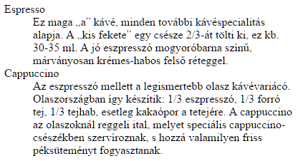   
   Mentsd *kave.html* néven!